Základní škola a Mateřská škola, Liberec, Barvířská 38/6, příspěvková organizace

Skládání souměrností III.

Název : VY_32_inovace_05 Matematika – skládání souměrností III.
Autor: Jana Pěničková
Období: Leden 2013
Věková skupina: 7. ročník
Tematická oblast: Matematika
Anotace: Středová a osová souměrnost – pracovní list

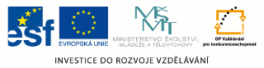

Řešení:

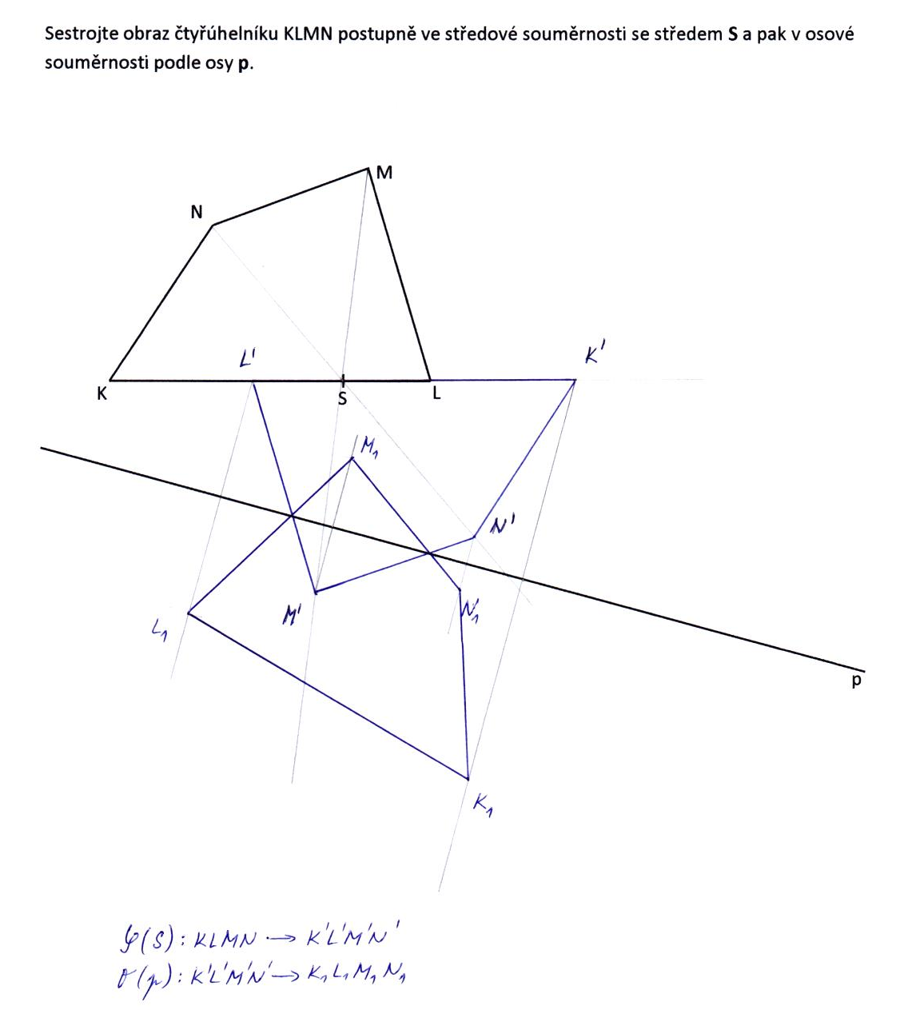
Sestrojte obraz čtyřúhelníku KLMN postupně ve středové souměrnosti se středem S a pak v osové souměrnosti podle osy p.
p
L
S
M
K

N

